Лабораторна робота №1
Тема: Розробка консольної програми мовою C#
Мета: Навчитися працювати зі змінними, масивами, циклами, методами та меню програми.
Група: КН-23
Студент: Логойда Станіслав
Тема проєкту: Медичний центр

Завдання
- Виконувати авторизацію користувача (логін/пароль).
- Виводити головне меню.
- Надати можливість додавати 5 послуг (назва, ціна, тривалість, кількість).
- Відображати додані послуги.
- Виконувати запис на прийом, де користувач вводить кількість вибраних послуг.
- Формувати статистику:
- Загальна сума всіх цін
- Середня ціна
- Середня кількість
- Кількість послуг дорожчих за 500 грн
- Мінімальна та максимальна ціна
- Меню повторюється циклічно, доки користувач не вибере «Вихід».

Перелік змінних:

Змінна | Тип | Призначення
services | service[] | Масив послуг
servicesAdded | bool | Чи додано послуги
Name | string | Назва послуги
Price | double | Ціна послуги
Duration | double | Тривалість послуги
Quantity | int | Кількість доступних місць
totalPrice | double | Загальна сума всіх послуг
finalPrice | double | Сума зі знижкою
discount | double | Розмір знижки
login | string | Логін для авторизації
password | string | Пароль для авторизації
attemps | int | Кількість спроб входу

Перелік методів та конструкцій:
Метод | Призначення
do-while | Виконує блок коду, а потім перевіряє умову.
while | Виконує блок коду доти, доки умова є істинною.
return
break | Дозволяє негайно припинити виконання циклу
continue | Пропускає поточну ітерацію і переходить до наступної.
try-parse | Обробка помилок введення.
struct service | Визначення структури послуг.
AuthenticateUser() | Автенфікація користувача з лімітом спроб.
GetUserInputInt() | Введення цілого числа з перевіркою.
AddServices() | Меню додавання послуг.
ShowServices() | Меню відображення доданих послуг.
Statistic() | Меню в якому обчислюється статистика.

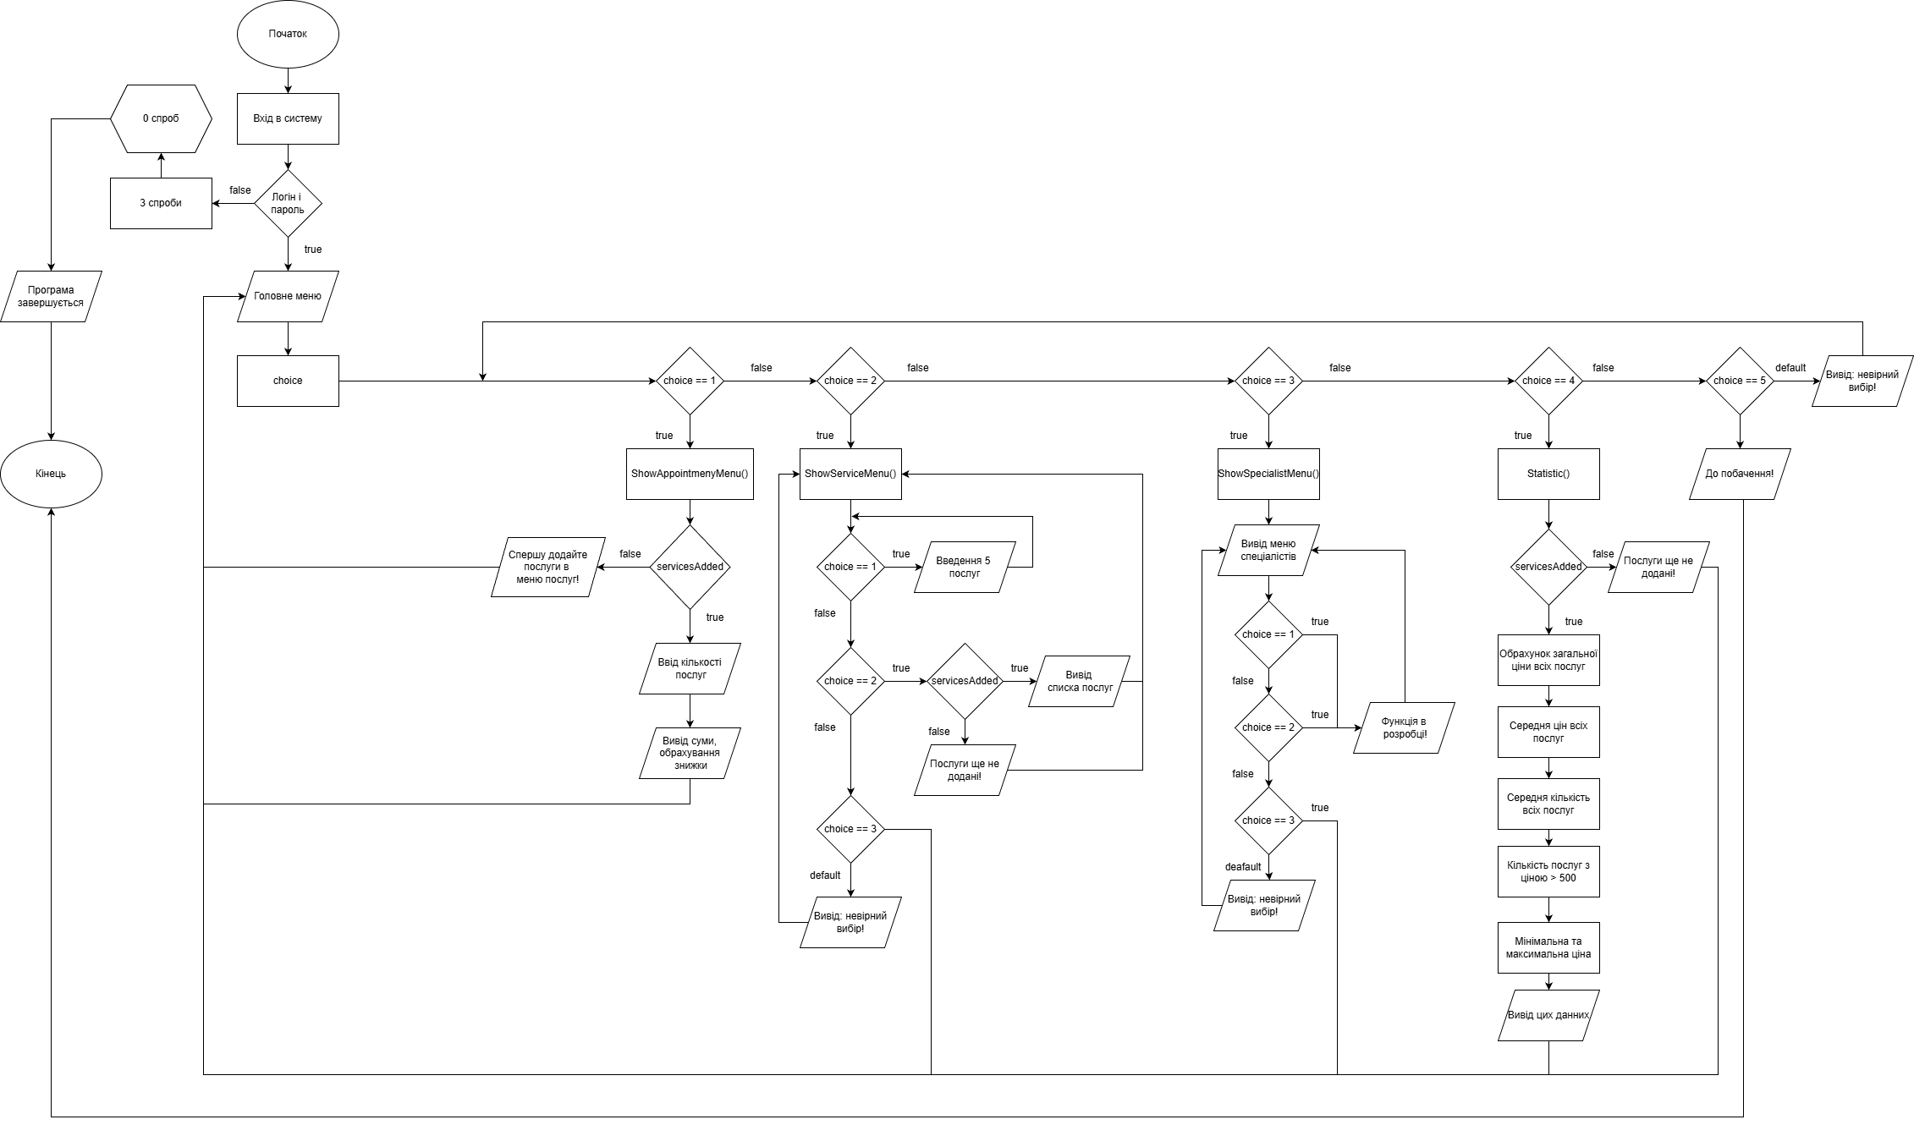
Блок-схема:

Приклад роботи коду:

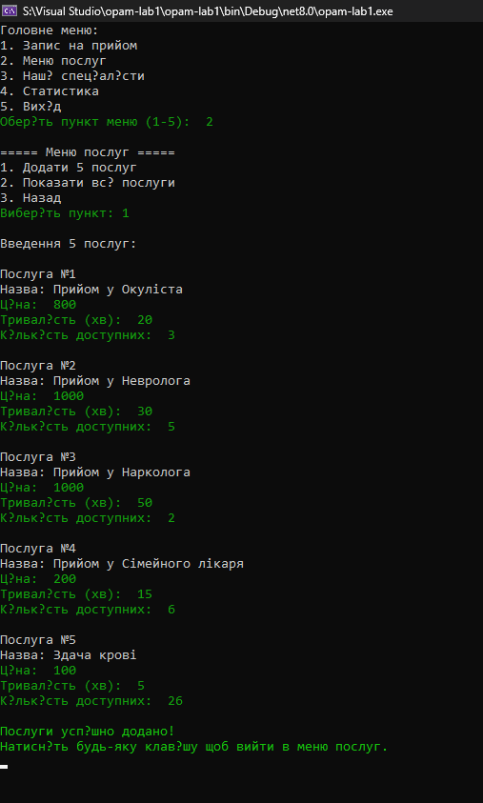
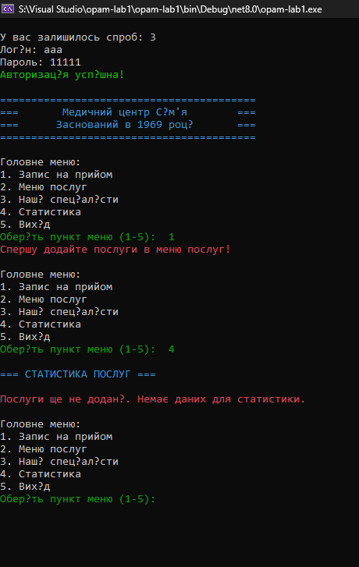

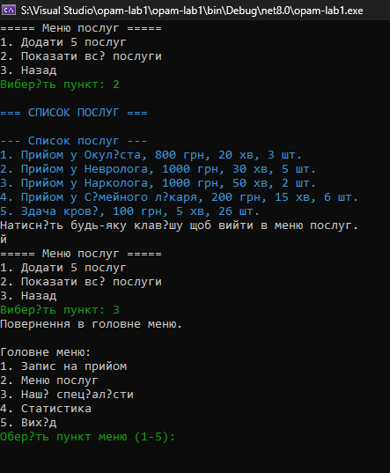
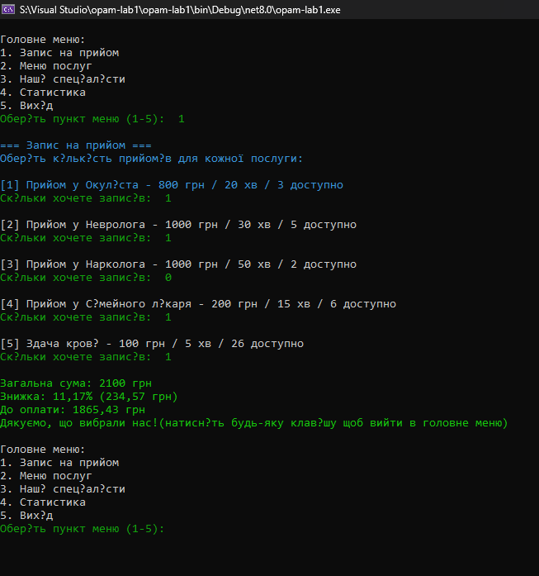
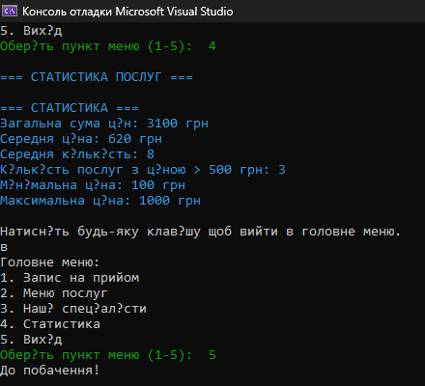
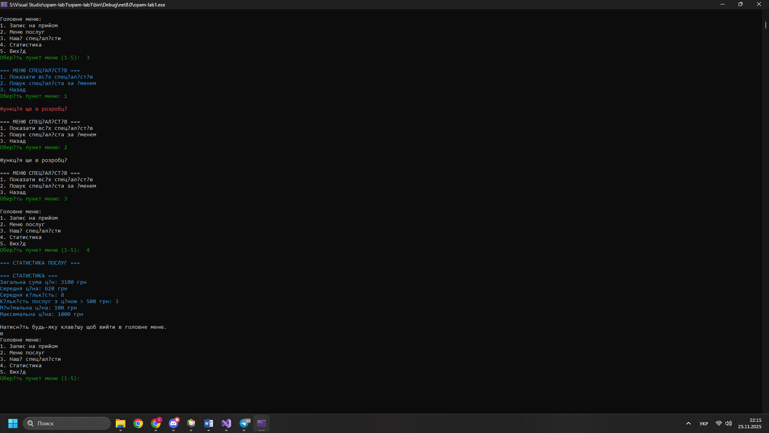

Висновки: У ході виконання лабораторної роботи я вдосконалив свої навички роботи з циклами, такими як: while, do-while, for, реалізував автенфікацію, введення кількох об’єктів в структури через цикл і реалізував повторювальне меню. Також я використав масив для додавання послуг з яким в мене виникли невеликі труднощі, яякі були виправлені.

